

20.01.2026 г. г. Санкт-Петербург
Прайс-лист

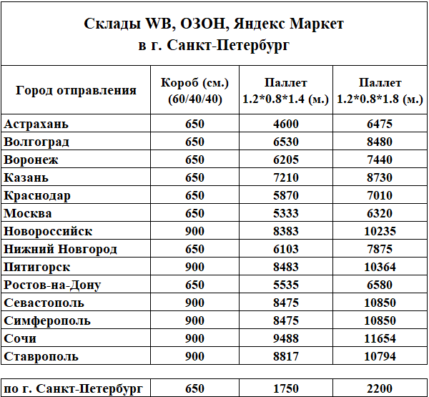

При сдаче груза к перевозке ТМЦ в коробах стоимость рассчитывается исходя из стоимости перевозки короба, умноженного на количество коробов. (до десяти)
Стоимость перевозки ТМЦ в коробах, количество которых превышает 10, рассчитывается исходя из стоимости перевозки паллета-места.
Стоимость доставки груза по г. Санкт-Петербург включает доставку груза, сданного на терминал компании в г. Санкт-Петербург, по адресу: Митрофаньевское шоссе, дом 10, лит "А".

Данная тарификация вступает в силу с 20.01.2026г.

